**Calculo de la variable salario**

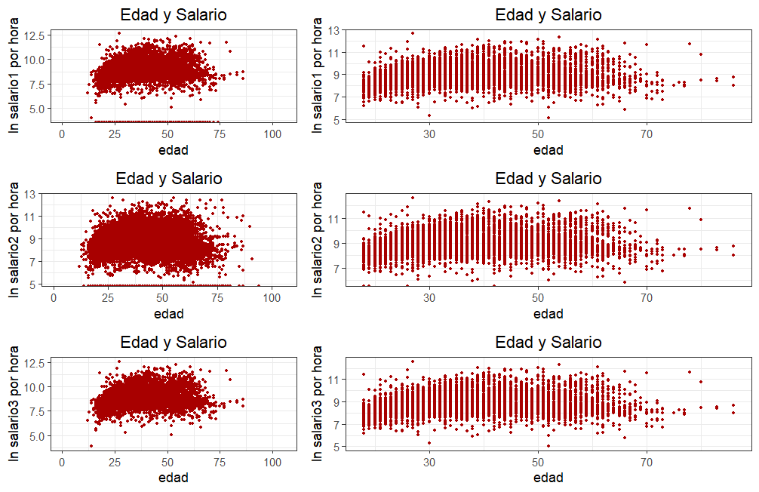

Tenemos dos variables de salario por hora (salario1 y salario2), además como referencia el salario3 (y_salary_m_hu) calculado previamente en la base de datos.

El salario1 resulta de agregar el pago por empleo antes de descuentos (p6500) y el pago recibido por horas extras (p6510s1), dividido por las horas semanales trabajadas normalmente (p6800 o hoursWorkUsual) en frecuencia mensual.

Y, el salario2 se obtiene del cociente entre el ingreso monetario de la primera actividad antes de impuestos (impa) y las horas semanales trabajadas normalmente (p6800 o hoursWorkUsual) convertida mensual.

No se considera los ingresos que provienen de una segunda actividad porque la muestra se reduce considerablemente.

De ambas variables de salario, se elige la primera debido a que corresponde a la remuneración de un empleo, en cambio la segunda corresponde a ingresos de dinero por cualquier concepto además de un salario o remuneración.

Nota: los gráficos de la primera columna corresponden a toda la muestra y la segunda a la muestra que excluye los NAs y valores cercanos a cero de la variable salario1.